|  |  |
| --- | --- |
| PHÒNG GD&ĐT NAM TỪ LIÊM  **TRƯỜNG THCS MỸ ĐÌNH 1**  ĐỀ CHÍNH THỨC | **ĐỀ KIỂM TRA HỌC KỲ I**  **Môn: Toán 6**  **Năm học 2017 – 2018**  Thời gian làm bài: 90 phút |

**I – TRẮC NGHIỆM:** (2,0 điểm) Chọn chữ cái đứng trước câu trả lời đúng và ghi vào giấy thi.

**Câu 1:** Cho tập hợp A = {4; 13; 7; 25}. Cách viết nào sau đây đúng?

|  |  |  |  |
| --- | --- | --- | --- |
| A. 14 ∈ M | B. {13; 25} ∈ M | C. 25  M | D. {4; 7} ⊂ M |

**Câu 2:** Kết quả của phép tính 76 : 72 là:

|  |  |  |  |
| --- | --- | --- | --- |
| A. 493 | B. 1 | C. 74 | D. 73 |

**Câu 3:** Kết quả phân tích ra thừa số nguyên tố nào sau đây là đúng?

|  |  |  |  |
| --- | --- | --- | --- |
| A. 84 = 22.21 | B. 340 = 23.5.17 | C. 92 = 2.46 | D. 228 = 22.3.19 |

**Câu 4:** ƯCLN(126; 144) là:

|  |  |  |  |
| --- | --- | --- | --- |
| A. 6 | B. 10 | C. 15 | D. 18 |

**Câu 5:** Tập hợp nào chỉ gồm các số nguyên tố?

|  |  |  |  |
| --- | --- | --- | --- |
| A. {3;5;7;11} | B. {3;10;7;13} | C. {13;15;17;19} | D. {1;2;5;7} |

**Câu 6:** Cho –12 + x = 3. Giá trị của x là:

|  |  |  |  |
| --- | --- | --- | --- |
| A. x = 9 | B. x = 15 | C. x = –15 | D. x = –9 |

**Câu 7:** Cho ba điểm D, H, G thẳng hàng. Nếu DG + HG = DH thì:

|  |  |
| --- | --- |
| A. D nằm giữa H và G | B. G nằm giữa D và H |
| C. H nằm giữa D và G | D. Một kết quả khác |

**Câu 8:** Cho hình vẽ, khi đó:

|  |  |
| --- | --- |
| A. Hai tia Ax, By đối nhau | x  A  B  y |
| B. Hai tia AB, BA đối nhau |
| C. Hai tia Ay, AB đối nhau |
| D. Hai tia By, Bx đối nhau |

**II – TỰ LUẬN:** (8,0 điểm)

**Bài 1:** (2,0 điểm) Thực hiện phép tính (Tính nhanh nếu có thể)

|  |  |
| --- | --- |
| a) 18.25 + 75.18 – 1200  c) {[(20 – 2.3).5] + 2 – 2.6} : 2 + (4.5)2 | b) 67 : 65 + 3.32 – 20170 |

**Bài 2:** (2,0 điểm) Tìm x biết:

|  |  |  |
| --- | --- | --- |
| a) x + 7 = –23 + 5 | b) 2x + 1 – 8 = 8 | c) (4x – 16) : 32 = 4 |

**Bài 3:** (1,5 điểm) Một trường có khoảng 700 đến 800 học sinh. Tính số học sinh của trường biết rằng khi xếp hàng 40 học sinh hay 45 học sinh đều thừa 3 người.

**Bài 4:** (2,0 điểm) Trên tia Ax, vẽ hai điểm M và N sao cho AM = 3cm; AN = 5cm.

a) Tính độ dài MN

b) Gọi I là trung điểm của MN. Tính độ dài đoạn thẳng MI.

c) Vẽ tia Ay là tia đối của tia Ax. Trên tia Ay xác định điểm H sao cho AH = 3cm. Chứng tỏ A là trung điểm của đoạn thẳng HM.

**Bài 5:** (0,5 điểm) Tìm số tự nhiên n để (3n + 5)  (n + 1)

…..……….……….HẾT……….……………

**GỢI Ý BÀI KHÓ**

**Bài 5:**

Ta có: 3n + 5 = 3n + 3 + 2 = 3(n + 1) + 2

Do đó, để (3n + 5)  (n + 1) thì ta cần 2  (n + 1) hay n + 1 là ước của 2.

Vì n là số tự nhiên nên chỉ có n = 0 hoặc n = 1 là thỏa mãn.

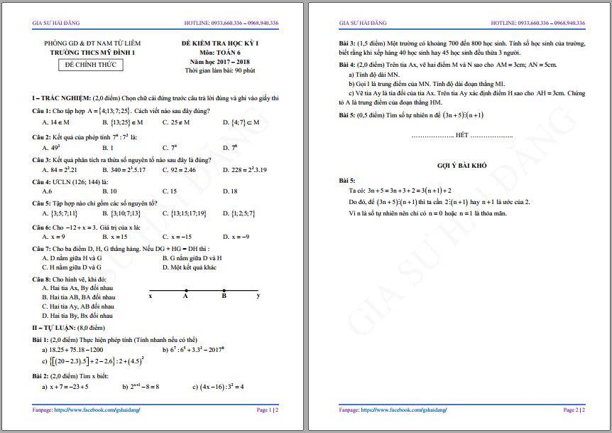

**HƯỚNG DẪN BÀI KHÓ**

**Bài 3:**

Khi số sách xếp thành từng bó 8 cuốn, 12 cuốn, 15 cuốn đều vừa đủ bó, suy ra số sách phải chia hết cho cả ba số 8; 12; 15 tức là số sách phải là bội chung của ba số: 8; 12; 15.

Phân tích ra thừa số nguyên tố:

8 = 23

12 = 4.3 = 22.3

15 = 3.5

Suy ra: BCNN(8; 12; 15) = 23.3.5 = 120

Suy ra: BC(8; 12; 15) = {0; 120; 240; 360; 480; 600; …}

Vì số sách nằm trong khoảng từ 400 đến 500 nên số sách là 480 cuốn.

**Bài 5:**

Ta có: 22020 – 22017 = 22017.(23 – 1) = 22017.7

Vậy 22020 – 22017 chia hết cho 7.